淄博市淄川区人民政府
2021年政府信息公开工作年度报告

根据《中华人民共和国政府信息公开条例》（以下简称《条例》）和国务院办公厅政府信息与政务公开办公室印发的《中华人民共和国政府信息公开工作年度报告格式》要求，结合工作实际，编制淄博市淄川区人民政府2021年政府信息公开工作年度报告。本报告由总体情况、主动公开政府信息情况、收到和处理政府信息公开申请情况、因政府信息公开工作被申请行政复议和提起行政诉讼情况、存在的主要问题及改进情况、其他需要报告的事项等内容组成。本报告的电子版可以从淄川区人民政府网站（http://www.zichuan.gov.cn/）获取，如对本报告有任何疑问，请与淄博市淄川区人民政府联系（地址：山东省淄博市淄川区般阳路35号，电话：0533-5181064，邮箱：zcgov@zb.shandong.cn）。
一、总体情况
2021年，淄川区政务公开工作以习近平新时代中国特色社会主义思想为指导，贯彻落实国家、省、市政务公开工作要点部署，结合区委区政府重点工作，加大政务公开推进力度，加强宣传和培训，拓展公开渠道和形式，提高公开信息的时效性和准确性，以政务公开促进政府职能转变，推进全区经济社会全面发展。

1、主动公开
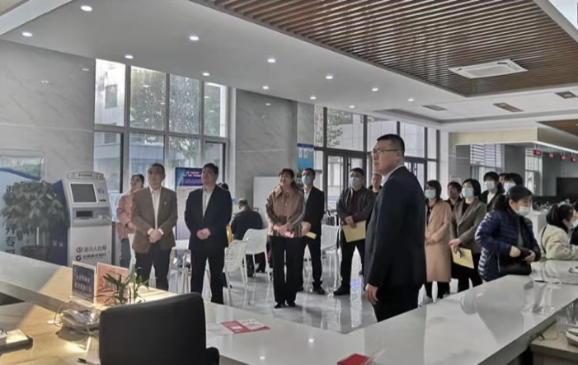
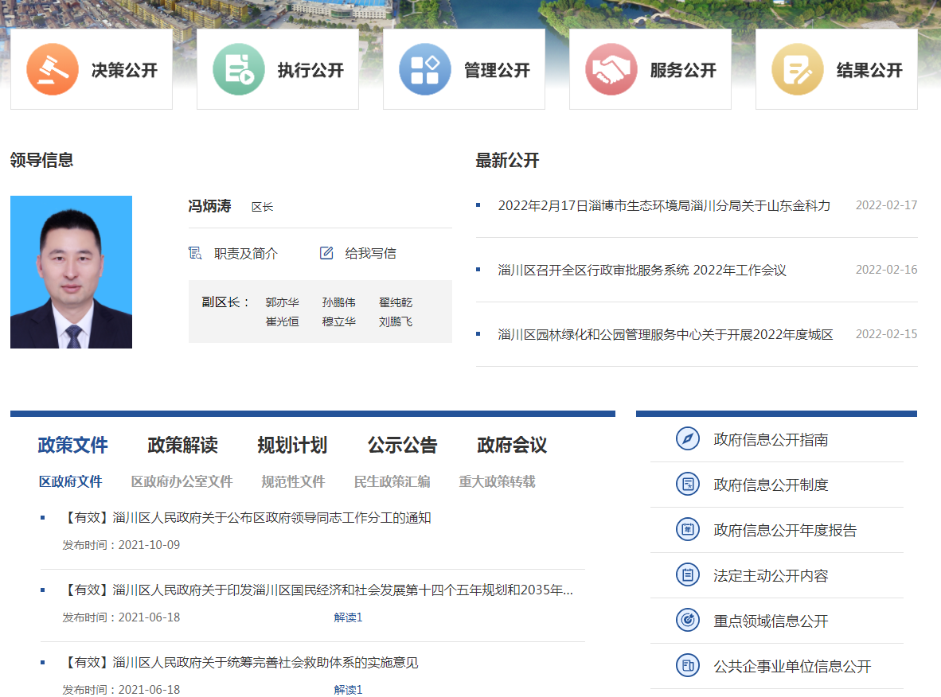
一是贯彻《条例》要求，发挥区政府网站政务公开第一平台作用，做好决策、执行、管理、服务、结果信息的公开，2021年，全区通过区政府网站公开政策文件、建议提案、重要部署、行政执法、政务服务等各类信息4516条；二是加强政策解读，对公开的政策文件进行同步解读，同时进一步丰富解读形式，充分利用动漫、图表等多种形式进行解读，方便群众理解政策精神，全年通过区政府网站发布各类解读信息28条；三是丰富主动公开渠道和形式，在利用网站、报纸、广播、电视、政务新媒体公开的同时，推进“明理胡同”、“政府开放日”等公开形式，2021年全区共组织开展各类政府开放日12次，让政务公开更加贴近群众需要。
2、依申请公开
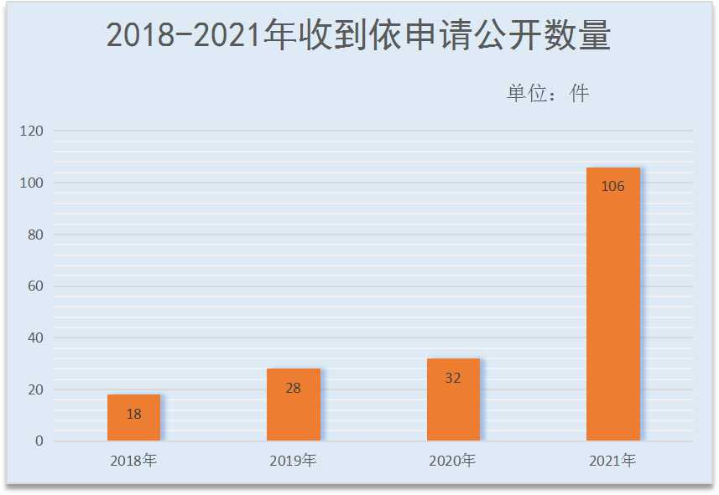
一是制定了《淄川区人民政府办公室政府信息依申请公开工作制度》，健全完善依申请公开工作制度，进一步规范做好政府信息公开申请工作；二是加强依申请公开的宣传和培训，组织全区各有关部门单位参加了全市政府信息依申请公开工作培训会议，进一步提升了各部门单位依申请公开工作水平和办理工作质量，依法保障公众合理信息需求。2021年，全区共收到政府信息公开申请106件，上年结转1件，在法定时限内答复102件，其中：予以公开50件，部分公开4件，不予公开6件，无法提供41件，不予处理1件，结转下一年处理5件。无依申请公开收费情况。
3、政府信息管理
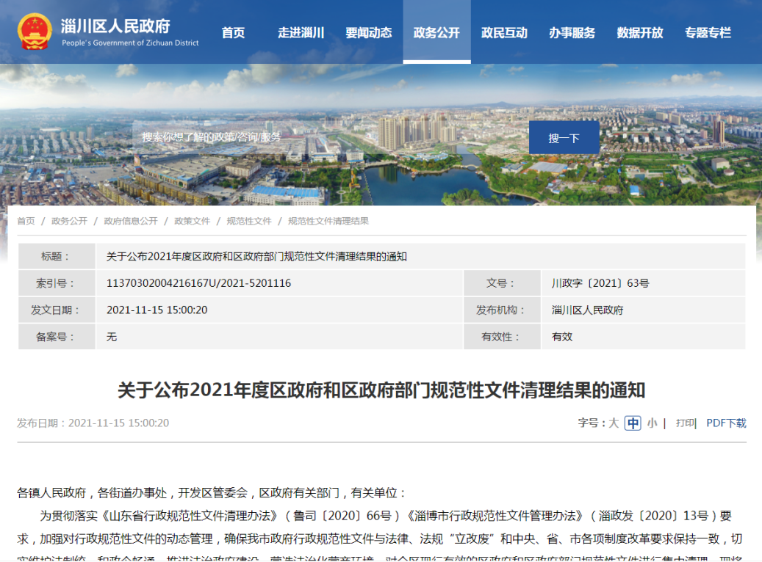
一是进一步加强政务公开工作组织领导，按照国家、省、市政务公开工作要点部署要求，制定了《淄川区政务公开工作任务清单》，将年度重点工作任务进行分解，明确了责任单位和工作要求；二是做好政府信息主动公开基本目录和基层政务公开标准化目录的管理和动态调整，根据工作变化，及时对目录进行调整更新；三是做好规范性文件的管理和公开工作，2021年，全区制定并公开规范性文件1件，同时公开了《关于公布2021年度区政府和区政府部门规范性文件清理结果的通知》，明确了继续有效和废止的区政府及区政府部门规范性文件。
4、政府信息公开平台建设
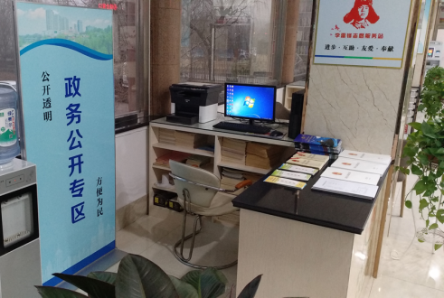
2021年，淄川区进一步加强政务公开平台建设，拓展公开渠道，创新公开方式，提升公开效能。一是进一步优化区政府网站政务公开平台，完善栏目设置，丰富公开内容，方便公众获得所需信息；二是提升政务新媒体公开效能，加强对全区65家政务新媒体的指导、监督，规范信息发布制度，完善服务功能，不断提升政务新媒体公开效能；三是做好政府公报发行，2021年，《淄川区人民政府公报》每季度发行1期，全年共发行4期，集中刊发区政府、区政府办公室文件35件，《淄川区人民政府公报》向区各有关部门单位及区政务服务大厅、各便民服务大厅免费赠阅，电子版同步在区政府网站公开发布；四是继续做好政务公开专区建设，进一步完善管理体制，优化服务功能，更好地宣传政务公开政策和知识，帮助群众更方便地获取所需要的信息。
5、监督保障
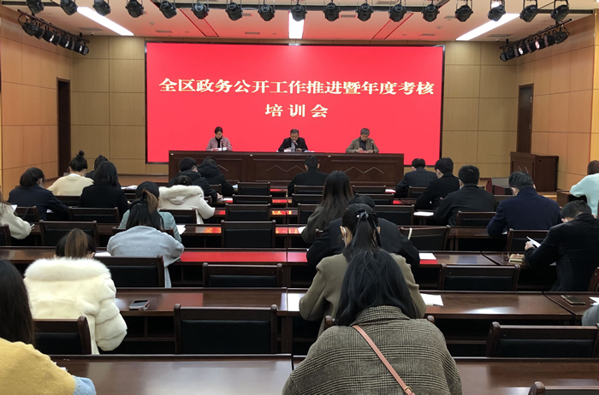
一是进一步完善政务公开体制机制，根据工作变化，及时调整了区政务公开工作领导小组成员，加强了对政务公开工作的组织领导。进一步落实公文公开属性源头认定制度，做到应公开尽公开；二是加强政务公开监督考核和社会评议，将政务公开工作纳入全区高质量发展综合绩效考核，制定考核细则，发挥考核导向作用，督促引导全区各部门单位全面做好政务公开工作；三是做好政务公开宣传培训，将政务公开纳入全区各部门单位年度学习计划，全年组织区各部门单位开展政务公开培训5次，解读政务公开政策文件，部署重点工作任务，进一步提升了政务公开工作人员业务知识和工作能力。
二、主动公开政府信息情况
 | 第二十条第（一）项
信息内容 | 本年制发件数 | 本年废止件数 | 现行有效件数
规章 | 0 | 0 | 0
行政规范性文件 | 1 | 4 | 13
第二十条第（五） 项
信息内容 | 本年处理决定数量
行政许可 | 34133
第二十条第（六）项
信息内容 | 本年处理决定数量
行政处罚 | 7006
行政强制 | 395
第二十条第（ 八） 项
信息内容 | 本年收费金额（单位：万元）
行政事业性收费 | 1665.449

三、收到和处理政府信息公开申请情况
（本列数据的勾稽关系为：第一项加第二项之和，等于第三项加第四项之和） |  |  | 申请人情况
 |  |  | 自然人 | 法人或其他组织 |  |  |  |  | 总计
 |  |  |  | 商业企业 | 科研机构 | 社会公益组织 | 法律服务机构 | 其他
一、本年新收政府信息公开申请数量 |  |  | 100 | 0 | 0 | 0 | 6 | 0 | 106
二、上年结转政府信息公开申请数量 |  |  | 1 | 0 | 0 | 0 | 0 | 0 | 1
三、本年度办理结果 | （一）予以公开 |  | 44 | 0 | 0 | 0 | 6 | 0 | 50
 | （二）部分公开（区分处理的，只计这一情形，不计其他情形） |  | 4 | 0 | 0 | 0 | 0 | 0 | 4
 | （三）不予公开 | 1. 属于国家秘密 | 0 | 0 | 0 | 0 | 0 | 0 | 0
 |  | 2. 其他法律行政法规禁止公开 | 0 | 0 | 0 | 0 | 0 | 0 | 0
 |  | 3.危及“三安全一稳定” | 0 | 0 | 0 | 0 | 0 | 0 | 0
 |  | 4. 保护第三方合法权益 | 2 | 0 | 0 | 0 | 0 | 0 | 2
 |  | 5. 属于三类内部事务信息 | 4 | 0 | 0 | 0 | 0 | 0 | 4
 |  | 6. 属于四类过程性信息 | 0 | 0 | 0 | 0 | 0 | 0 | 0
 |  | 7. 属于行政执法案卷 | 0 | 0 | 0 | 0 | 0 | 0 | 0
 |  | 8. 属于行政查询事项 | 0 | 0 | 0 | 0 | 0 | 0 | 0
 | （四）无法提供 | 1. 本机关不掌握相关政府信息 | 41 | 0 | 0 | 0 | 0 | 0 | 41
 |  | 2. 没有现成信息需要另行制作 | 0 | 0 | 0 | 0 | 0 | 0 | 0
 |  | 3. 补正后申请内容仍不明确 | 0 | 0 | 0 | 0 | 0 | 0 | 0
 | （五）不予处理 | 1. 信访举报投诉类申请 | 0 | 0 | 0 | 0 | 0 | 0 | 0
 |  | 2. 重复申请 | 1 | 0 | 0 | 0 | 0 | 0 | 1
 |  | 3. 要求提供公开出版物 | 0 | 0 | 0 | 0 | 0 | 0 | 0
 |  | 4. 无正当理由大量反复申请 | 0 | 0 | 0 | 0 | 0 | 0 | 0
 |  | 5. 要求行政机关确认或重新出具已获取信息 | 0 | 0 | 0 | 0 | 0 | 0 | 0
 | （六）其他处理 | 1. 申请人无正当理由逾期不补正、行政机关不再处理其政府信息公开申请 | 0 | 0 | 0 | 0 | 0 | 0 | 0
 |  | 2. 申请人逾期未按收费通知要求缴纳费用、行政机关不再处理其政府信息公开申请 | 0 | 0 | 0 | 0 | 0 | 0 | 0
 |  | 3. 其他 | 0 | 0 | 0 | 0 | 0 | 0 | 0
 | （七） 总计 |  | 96 | 0 | 0 | 0 | 6 | 0 | 102
四、结转下年度继续办理 |  |  | 5 | 0 | 0 | 0 | 0 | 0 | 5
四、政府信息公开工作被申请行政复议、提起行政诉讼情况
行政复议 |  |  |  |  | 行政诉讼
结果维持 | 结果纠正 | 其他结果 | 尚未审结 | 总计 | 未经复议直接起诉 |  |  |  |  | 复议后起诉
 |  |  |  |  | 结果维持 | 结果纠正 | 其他结果 | 尚未审结 | 总计 | 结果维持 | 结果纠正 | 其他结果 | 尚未审结 | 总计
2 | 1 | 2 | 0 | 5 | 0 | 0 | 0 | 1 | 1 | 0 | 0 | 0 | 0 | 0
五、存在主要问题及改进情况
淄川区政务公开工作中存在的主要问题：一是政务公开体制机制需要进一步完善，部分区直部门单位机构改革后，职能和人员变化较大，对政务公开工作开展的持续性造成负面影响；二是部分单位及工作人员对政务公开政策和知识了解不多，对政务公开工作不重视，没有积极主动做好政务公开工作；三是公开方式不够丰富，在适应不同群体需要，实现信息的精准推送、精准公开方面有待进一步加强。
针对存在问题，淄川区主要开展以下改进工作：一是进一步加强政务公开工作组织领导，指导、督促各部门单位健全完善工作体制机制，明确责任科室，配齐工作人员，落实工作任务，为做好政务公开工作打下坚实基础；二是加强政务公开政策宣传和培训，将政务公开政策知识纳入全区各部门单位日常学习内容，让每位工作人员都了解掌握政务公开政策，从而自觉支持配合做好政务公开工作，使政务公开工作实现了由少数专兼职人员抓向全体政府工作人员人人参与转变；三是进一步扩展公开形式，创新公开方法，进一步提升政务新媒体公开效能，建设了“企业政策兑现平台”和“企业110服务平台”，根据企业不同需求实现信息的精准推送和公开，提高公开效率和效果，更好发挥政府信息对群众生产生活的促进和帮助作用。
六、其他需要报告的事项

1、收取信息处理费情况

淄川区依据《国务院办公厅关于印发〈政府信息公开信息处理费管理办法〉的通知》（国办函〔2020〕109号）和《山东省人民政府办公厅关于做好政府信息公开信息处理费管理工作有关事项的通知》（鲁政办字〔2020〕179号）规定收取信息处理费。2021年全区依申请公开政府信息未收取信息处理费用。

2、落实上级年度政务公开工作要点情况

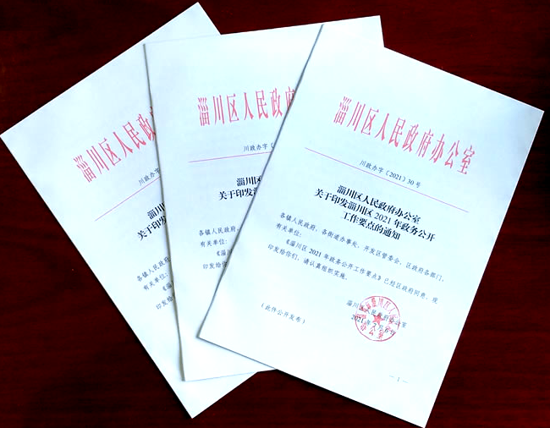
2021年，淄川区认真贯彻落实国家、省、市政务公开工作要点部署和要求，制定印发了《淄川区2021年政务公开工作要点》（川政办字〔2021〕30号），明确了各部门单位的工作任务，并对工作完成情况进行督促和指导，确保了各项工作的落实，较好完成了上级政务公开工作要点部署的任务。

3、人大代表和政协提案办理结果公开情况

2021年，淄川区共收到人大代表建议41件，区政府将建议办理工作作为政府工作的重要内容，精心组织，周密安排，所承办建议全部在规定时限书面答复了代表，办复率达100%。2021年，淄川区收到市级人大代表建议1件，在规定时限书面答复了代表，办复率达100%。

2021年，淄川区共收到政协委员提案125件，为方便提案办理，对内容相近的提案进行合并，合并后，实际立案108件，根据提案类别，分别落实到相关部门单位办理，目前提案已全部办理完毕，委员满意率100%。2021年，淄川区未收到上级建议提案办理任务。

4、本报告所列数据统计期限为2021年1月1日至2021年12月31日。

